Білім беру ұйымының атауы |  | №1 МЖОББ
Пәні: |  | Математика
Бөлім:
Педагогтің аты-жөні: |  | Аманжолова Дильнура
Күні: |  | 30.01.2024
Сыныбы:4Ә |  | Қатысушылар саны |  | Қатыспағандар саны
Тақырыбы |  | 97. Логикалық есептер/ Айрықша табиғат құбылыстар- Солтүстік Полярлық гало/
Оқу мақсаты |  | 4.4.2.2 кеңістіктік ойлау қабілетін дамытуға арналған логикалық есептерді шығару
Сабақтың мақсаты |  | Оқушылар кеңістіктік ойлау қабілетін дамытуға арналған логикалық есептерді шығарады
 |  | Сабақтың барысы
Сабақ-тың жоспар-ланған кезең-дері | Педагогтің әрекеті |  | Оқушының әрекеті |  | Бағалау | Ресурс  тар
Сабақтың басы  1 минут | I. Ұйымдастыру  Сәлемдесу.  Психологиялық дайындық  Күн жарығын алақанға саламын  Жүрегіме басып ұстай қаламын  Ізгі, әрі нәзік, жарық мейірімді  Болып кетер сонда менің жан-жағым! |  | 1.Мұғаліммен сәлемдеседі.  2.Өлең шумағын айтады. |  | Жарайсыңдар!
2 минут | Үй тапсырмасын сұрау  9-тапсырма.Сұрақтарға жауап бер. Тапсырманы орында.    1) Үшбұрыш күлгін және сары дөңгелектердің арасына жасырылған.  2) Сары шеңбердің радиусы - 8мм  Күлгін шеңбердің радиусы -10мм  3) Фигуралар: шеңбер, үшбұрыш, тіктөртбұрыш, шаршы.  4) Жасыл фигуралардың арасына шеңбер және үшбұрыш желімделген. |  | Есептерді шығарып келгенін айтады.  Жауаптарын салыстырады. |  | Ауызша мадақтау  Дескриптор:  1. Есептерді шығарып келгенін айтады.  Жауаптарын салыстырады.1б
Сабақтың ортасы  1 минут  4 минут  2 минут  4 минут  4 минут  2 минут  4минут  4 минут  3 минут  4 минут  4 минут  3 минут | Оқушыларды оқу мақсаты және бағалау критерийімен таныстырамын.  III. Жаңа тақырып.  Білу және түсіну Оқулықпен жұмыс.  1-тапсырма.Жарық көзінің айналасындағы сәулелі дөңгелек қалай  аталатынын біліп ал. Атмосфераның жоғарғы қабатында өтетін және көп энергия бөлетін құбылысты ата.  Есепте және жауаптарды салыстыр.  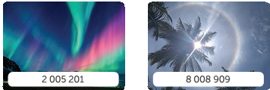  Солтүстік Полярлық шұғыла  2 010 201 – 415 498 : 83 + 528 : (21 851 – 21 763)=2005201  Гало  (34 217 – 25 329) · 902 – (58 508 + 498 115) : 69=8008909  2-тапсырма.Сұраққа жауап бер.  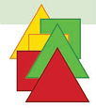  Шаршыны желімдеді.  3-тапсырма. Сызбадағы барлық тіктөртбұрыштың атауын жаз.  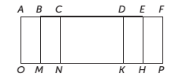  ОАВМ MBCN NCEH  OACN MBDK NCFP  OADK MBEH KDEH  OAEH MBFP KDFP  OAFP NCDK HEFP  4-тапсырма. "Ойлан, жұптас, талқыла" әдісі. (а) суретте неше үшбұрыш бар?  (ә) және (б) суреттеріне қара. Жүргізілген кесінділер арқылы неше жаңа үшбұрыш қосылғанын сана.  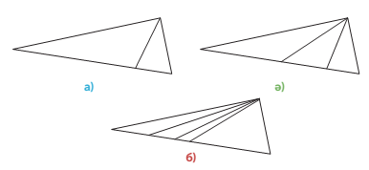  (3)-3 үшбұрыш  (ә)-6 үшбұрыш. Жүргізілген кесінділер арқылы 5 үшбұрыш қосылған.  (б)-9 үшбұрыш. Жүргізілген кесінділер арқылы 8 үшбұрыш қосылған.  Сергіту сәті  "Көңілді көтер" әні  ЕБҚ тапсырмасы  Мына сөйлемдердің қайсысы пікір болып табылады. Белігіле.  а) Қандай шуақты күн!  ә) 102 мен 4 сандарының көбейтіндісі 408-ге тең.  б) Сіз табиғат аясында демалғанды ұнатасыз ба?  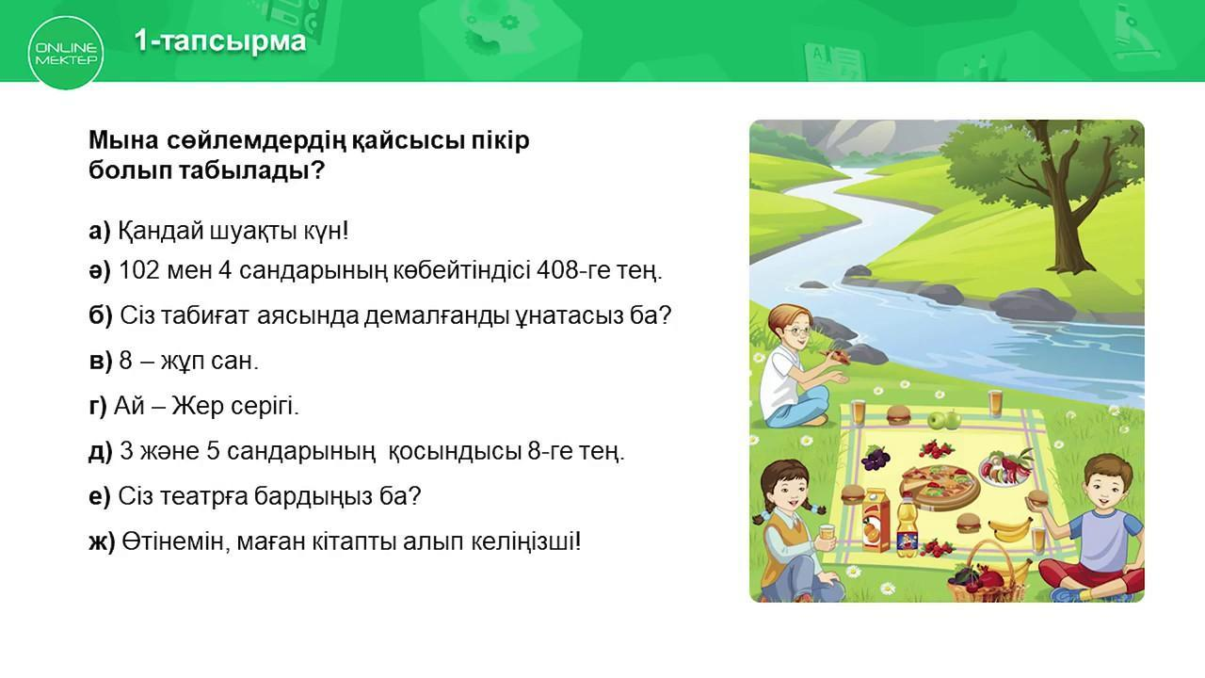  в) 8- жұп сан.  г) Ай – жер серігі.  д) 3 және 5 сандарының қосындысы 8-ге тең.  5-тапсырма. "Миға шабуыл" әдісі. Бөліндінің мәні мен қалдықты ата.  Бөлінгіш 389 3890 38900 389000  Бөлгіш 9 9 90 90  Бөліндінің мәні 43 432 432 4322  Қалдық 2 2 20 20  6-тапсырма.Әр фигурада неше текше бар?  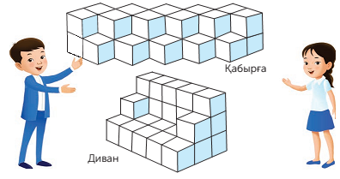  Қабырға -3+5*4+4=27 текше  Диван- 5*3+2*5+2=15+10+2=27 текше  7-тапсырма.Есептердің шешуін өрнек түрінде жаз.  а) Барлығы -40000д  Жолды -8000д  ?есе кем  Торкөз-?д  Ш: 40000-8000=32000(торкөз д. саны)  32000:8000=4 есе кем  Өрнек: (40000-8000):8000=4 есе кем.  Ж: Қоймадағы жолды дәптер торкөз дәптерге қарағанда 4есе кем.  ә) Барлығы -40000д  Жолды -8000д  Торкөз-?д., 100 данадан ?қ  Ш: 40000-8000=32000 (торкөз д. саны)  32000:100=320 (қорап саны)  Ж: Торкөз дәптер саны 320 қорап болды.  Б) Барлығы -2т  Базарға -569кг  Қалды-?кг, 27кг-нан ?ж  Ш: 2000-569=1431кг (қалған қыз.)  1431:27=53 (жәшік саны)  Ж: Қызанақ салу үшін 53 жәшік қажет болды.  8-тапсырма.Амалдар бойынша жаз және есепте.  13 440 : 32 : 7 + 7 · 123=921  509 · 603 – 999 999 : 11 + 3982=220000  8 573 – 4 422 : 2 – 1 567 = 4795  (8 535 – 1 579) : 4 + 3 456=5195  7 924 – 5 832 : 2 – 3 822= 1186  (12 789 – 8 845) : 4 + 26 922=27908  9-тапсырма. Артық фигураны тап.  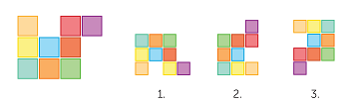  Артық фигура -1 |  | Есептеп және жауаптарды салыстырады.  Сұраққа жауап береді.  Сызбадағы барлық тіктөртбұрыштың атауын жазады.  (ә) және (б) суреттеріне қарап, жүргізілген кесінділер арқылы неше жаңа үшбұрыш қосылғанын санайды.  Сергіту сәтін іс-қимылмен көрсетеді.  Бөліндінің мәні мен қалдықты атайды.  Әр фигурада неше текше бар екенін анықтайды.  Есептердің шешуін өрнек түрінде жазады.  Амалдар бойынша жазады және есептейді.  Артық фигураны табады. |  | ҚБ:Жарайсың! Өте жақсы! Дұрыс! Талпын!  Дескриптор:  1. Есептеп және жауаптарды салыстырады.  1б  Дескриптор:  1. Сұраққа жауап береді.  1б  Дескриптор:  1. Сызбадағы барлық тіктөртбұрыштың атауын жазады.  1б  Дескриптор:  1. (ә) және (б) суреттеріне қарап, жүргізілген кесінділер арқылы неше жаңа үшбұрыш қосылғанын санайды.1б  Дескриптор:  1. Бөліндінің мәні мен қалдықты атайды. 1б  Дескриптор:  1. Әр фигурада неше текше бар екенін анықтайды.1б  Дескриптор:  1. Есептердің шешуін өрнек түрінде жазады.  1б  Дескриптор:  1. Амалдар бойынша жазады және есептейді.  1б  Дескриптор:  1.Артық фигураны табады.1б | оқулық  Оқулық  Дәптер  дәптер
Сабақтың соңы  1 минут  1 минут  1 минут | IV.Сабақты қорытындылау  (оқу мақсаты мен бағалау критерийлеріне оралу):  -Бүгінгі оқу мақсаты қандай болды?  -Жетістік критерийлеріне жеттік пе?  Үй тапсырма  10-тапсырма.Суреттерде неше шаршы бейнеленген? Өзің осыған ұқсас тапсырма құрастыр.  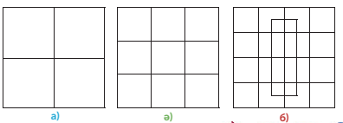  а)5 шаршы ә) 14 шаршы б)30 шаршы  Оқушылардың білімін бағалау  Рефлексия  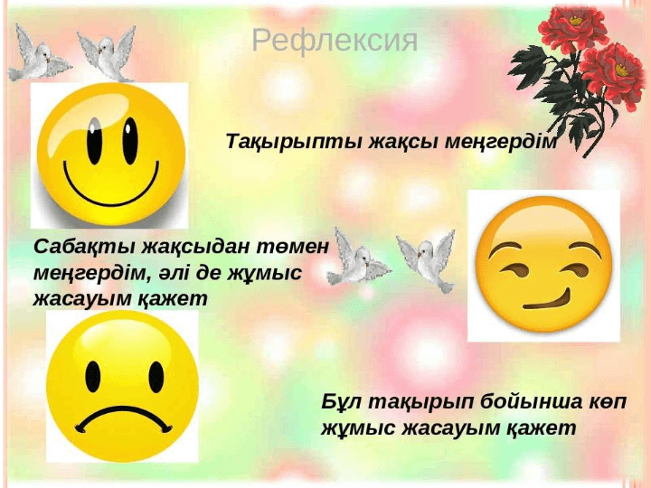 |  | Сұрақтарға жауап береді, өз ойларын айтады.  Үй тапсырма  сын жазады |  | Мадақтау сөздерін айту  Сұрақтарға жауап береді, өз ойларын айтады.  Балдар жиынтығын қою | Кері байланыс пллакаты

